**关于2020年11月举行辽宁省高等学历继续教育**

**学士学位英语考试及补报名的通知**

**各位考生、函授站、教学点、自考助学单位：**

根据目前新冠肺炎疫情防控形势，并参照全国高等教育自学考试时间安排、全国高校网络教育部分公共基础课统一考试时间安排等，拟将我省原定于2020年5月份举行的高等学历继续教育学士学位英语考试推迟至11月举行，现将有关事项通知如下：

一、考试时间

2020年只安排一次学位英语考试，考试时间为11月7-8日。如因疫情变化需重新调整考试时间，另行通知。

二、报名要求

1.已报名参加5月16-17日学位英语考试的学生不用重新报名。

2.补报名对象：辽宁省各联盟高校高等学历继续教育在籍（含网络教育、成人教育及自学考试）本科非英语专业学生。

3.网上补报名时间：9月25日8:00-9月29日18:00。

4.补报名须知详见附件内容。

三、因原定于5月16-17日学位英语考试的部分考点考位已经满额，补报名考生可根据自身情况选择尚未满额的考点报名。

五、2020年10月26日开始（含已报名参加2020年5月考试及本次补报名的考生）打印准考证。

六、2020年12月1日后，考生可通过登录报名网站（https://lnxwyy.webtrn.cn）查询考试成绩，并将成绩告知所在教学单位并由教学单位记录保存。

七、学位小语种在线上机考试计划安排在学位英语考试之后进行，具体考试时间另行通知。

**八、注意事项**

**1.考生一律凭本人准考证和二代身份证参加考试（临时身份证不能参加考试）。**

**2.考生一律不得将手机、纸、笔带入考场。**

**3.考生须在考前60分钟到达考场，提早进行人脸识别和身份证验证。**

**4.考生进入考场前应测量体温、扫码“通信大数据行程卡”“辽事通健康码（绿码）”并出示准考证、身份证。届时本规定如因疫情变化发生改变，则另行通知。**

附件：2020年11月辽宁省高等学历继续教育学士学位英语考试补报名须知

辽宁师范大学继续教育学院

2020年9月11日

**附件：2020年11月辽宁省高等学历继续教育学士学位英语考试补报名须知**

原定于2020年5月份举行的辽宁省高等学历继续教育学士学位英语考试推迟至11月7-8日进行，现将补报名有关须知通知如下：

**一、补报名时间**

网上补报名时间：9月25日8:00-9月29日18:00。

**二、补报名对象**

未报名参加原定于5月16-17日学位英语考试的辽宁省各联盟高校高等学历继续教育在籍（含网络教育、成人教育及自学考试）本科非英语专业学生可以补报名。

已报名参加5月16-17日学位英语考试的学生不用重新报名。

**三、补报名及缴费**

1.因原定于组织5月16-17日学位英语考试的部分考点考位已经满额，补报名考生可根据自身情况选择尚未满额的考点报名。

2.考试报名费为60元/人。考生可在提交报名时同时缴费，也可稍后继续缴费。报名时未一次性完成缴费流程的考生可登录网站进入个人工作室，点击“报名考试”，继续完成缴费，缴费时间为提交报名的30分钟之内，订单超时未缴费，则订单自动取消，订单被取消后，考生可重新选择相关考点报考。一旦缴费成功，订单不予取消。考生缴费后，不予退还，且所缴考试费只供当次考试使用。

3.考生初次登录报名系统时，系统将自动显示考生的个人信息，考生应反复核对姓名、身份证号码等信息，确认无误后方可报名，否则将导致成绩合格的考生成绩无法被所在学校导出认定。因考生本人错报、漏报造成无法参加考试或者考试成绩无效，由考生本人负责。

4.报名网站目前支持微信及支付宝进行缴费。

**四、网上报名流程**

1.考生通过登录报名网站（https://lnxwyy.webtrn.cn）完成网上报名及网上缴费，**初次登录账号为身份证号，密码为身份证号后六位**。

2.报名网站推荐浏览器为谷歌浏览器、IE10.0以上、Firefox40.0以上、360浏览器等。本网站暂不支持手机、ipad等移动通讯设备进行报名。

**报名流程示意图如下：**

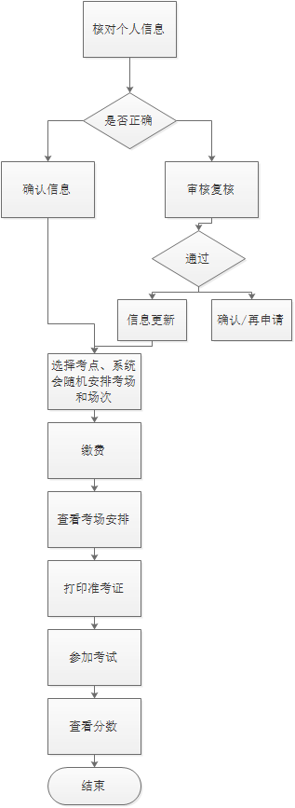

**五、打印准考证时间、步骤**

考生成功完成报名、缴费后，可在2020年10月26日开始，登录报名网站进入“考试信息”下载并打印准考证。请考生尽早打印准考证，并仔细查阅准考证上的考试地点、考试时间、考生须知等信息，避免因未能及时打印准考证或未能准确了解相关规定而影响考试。

**六、报名咨询电话**

考生在报名过程中遇到登录、修改个人信息（如：考生姓名、证件号码）、缴费（如：系统缴费状态未更新）等问题，可拨打北京网梯学士学位英语考试技术中心的咨询电话010-53916763进行咨询，咨询电话接听时间为8:30-11:30，13:30-17:00（周一至周五，节假日除外）。

**七、成绩查询**

2020年12月1日后，考生可通过登录报名网站（https://lnxwyy.webtrn.cn）查询考试成绩。